ICS 93.080.30
R 87

GA
GA/T851—2009
人行横道信号灯控制设置规范
Setting code of signal control for crosswalk

2009-10-26发布
2010-01-01实施
中华人民共和国公安部 发布
中华人民共和国公共安全行业标准
GA/T851—2009

前 言
本标准的附录A、附录B为资料性附录。
本标准由公安部道路交通管理标准化技术委员会提出并归口。
本标准由深圳市公安局交通警察局负责起草。
本标准主要起草人：刘凤俊、钟廷国、林维望、宋辉、郑国璇、严萍、邹建平、刘义、赵雪松。

人行横道信号灯控制设置规范
  - 范围
本标准规定了人行横道信号灯及配套设施的设置条件和信号控制的设置原则。
本标准适用于道路平面交叉口和路段的人行横道信号的设置。
  - 规范性引用文件
下列文件中的条款通过本标准的引用而成为本标准的条款。凡是注日期的引用文件，其随后所有的修改单（不包括勘误的内容）或修订版均不适用于本标准，然而，鼓励根据本标准达成协议的各方研究是否可使用这些文件的最新版本。凡是不注日期的引用文件，其最新版本适用于本标准。
GB 5768.3-2009 道路交通标志和标线 第3部分：道路交通标线
GB 14886—2006 道路交通信号灯设置与安装规范
GA 47—2002 道路交通信号控制机
  - 术语和定义
GB 5768.3-2009、GB 14886—2006、GA 47—2002中确立的以及下列术语和定义适用于本标准。

安全岛 traffic island
为提供行人过街驻足而设置在路面上的各种岛状设施。

人行横道信号灯显示 crosswalk signal indication
人行横道信号灯显示分红、绿两种颜色。红色为持续红色显示。绿色分为持续绿色显示和闪烁绿色显示。

人行横道信号灯绿闪 crosswalk signal flashing green
绿灯即将结束的显示方式。

二次过街 two-step crossing
行人过街时需要在道路中央的安全岛等待一次或一次以上过街的方式。
  - 人行横道信号灯设置条件
    - 交叉口人行横道信号灯设置
交叉口人行横道信号灯设置应符合GB14886—2006的4.5规定，参见图A.1、图A.2。
    - 路段人行横道信号灯设置
在已施划人行横道线的路段，符合下列条件之一时，应设置人行横道信号灯：
a) 路段机动车和行人高峰小时流量超过表1所规定数值时，应设置人行横道信号灯和相应的机动车信号灯；

- 路段机动车和行人高峰小时流量
路段车道数  条 | 路段机动车高峰小时流量  PCU/h | 行人高峰小时流量  人次/h
<3 | 600 | 460
<3 | 750 | 390
<3 | 1050 | 300
≥3 | 750 | 500
≥3 | 900 | 440
≥3 | 1250 | 320

b) 路段任意连续8h的机动车和行人平均小时流量超过表2所规定数值时，应设置人行横道信号灯和相应的机动车信号灯；

- 路段任意连续8h机动车和行人小时流量
路段车道数  条 | 路段任意连续8h的机动车平均小时流量PCU/h | 任意连续8h的行人平均小时流量  人次/h
<3 | 520 | 45
<3 | 270 | 90
≥3 | 670 | 45
≥3 | 370 | 90

c) 路段交通事故符合下列条件之一时，应设置人行横道信号灯和相应的机动车信号灯：

三年内平均每年发生五次以上交通事故，从事故原因分析通过设置信号灯可避免发生事故 的路段；

三年内平均每年发生一次以上死亡交通事故的路段。
    - 行人二次过街信号灯设置

符合下列条件之一的交叉口和路段人行横道，应设置行人二次过街信号灯：

a) 具有中心隔离带（含立交桥下）的交叉口和路段人行横道，隔离带宽度大于1.5m的，应在隔离带上增设人行横道信号灯，参见图A.3；

b) 人行横道长度达到或大于16m，应在道路中央增设人行横道信号灯；人行横道长度小于16m时可视情况设置。
    - 特殊路段人行横道信号灯设置

学校、幼儿园、医院、养老院门前的人行横道，应设置人行横道信号灯和相应的机动车信号灯。
    - 听觉信号装置设置
      - 人行横道信号灯可视条件设置听觉信号装置。
      - 设置听觉信号装置时，宜采用电子合成的间歇式声音类型。
      - 听觉信号装置的频率宜设置为红灯70次/min～80次/min；持续绿灯700次/min～800次/min；绿闪在绿灯启亮段发出声音，频率与持续段绿灯相同，在绿灯熄灭段不发出声音。
      - 一个信号灯杆不应安装提示两个方向的听觉信号装置。
    - 闪光警告信号灯设置

在城市干道交叉口或路段，若已施划了人行横道标线但未满足机动车和人行横道信号灯安装条件的，宜设置闪光警告信号灯及其它警告标志。
  - 交叉口人行横道信号灯控制的设置
    - 相位设置
      - 有方向指示信号灯的交叉口，不允许机动车信号与行人信号冲突。
      - 有方向指示信号灯的交叉口，人行横道绿灯相位和与之相冲突的机动车绿灯相位间应设置足够的清空时间。清空时间应根据交叉口的空间范围确定。
      - 无方向指示信号灯的交叉口，人行横道信号灯相位设置应与同方向机动车信号灯相位一致。
      - 无方向指示信号灯的交叉口，人行横道信号灯的绿灯可比同方向的机动车绿灯早启。
      - 在右转弯的机动车与过街行人较多的信号控制交叉口，应设置红色的右转方向指示信号灯。
      - 符合上述情况的交叉口人行横道信号灯相位的设置示例参见附录B。
    - 配时设置
      - 人行横道信号灯绿灯总时长的计算

绿灯总时长应保证红灯期间等待过街的全部行人安全过街所需的时间。
      - 人行横道信号灯持续绿灯和绿闪时长的计算
持续绿灯最小时长应保证使红灯期间等待的行人都可以进入人行横道。绿闪时长视具体情况确定。
  - 路段人行横道信号灯控制的设置
    - 相位设置

道路中央有行人安全岛时，可以采用同步二次过街和协调二次过街两种方式。具体如下：

a) 同步二次过街的相位设置，使两个半幅人行横道信号灯同时显示同样的灯色；

b) 协调二次过街的相位设置，两个半幅人行横道绿灯分时启亮，启亮顺序根据机动车相位确定。
    - 配时设置

路段人行横道信号灯的配时设置参照交叉口人行横道信号灯的配时设置。
  - 行人按钮信号控制的设置
    - 行人按钮信号的分类
通常分为一次过街信号和二次过街信号两种形式，参见图A.4、图A.5。
    - 配时设置
      - 由机动车相位切换至行人相位
当机动车绿灯放行时，不论是否有行人过街请求，应首先给予机动车最小绿灯时间通行；在最小绿灯时间结束时，如无行人请求过街，则机动车绿灯延续；如有行人请求，在保证机动车协调所需绿灯时间的情况下，切换至行人相位。
：设置行人按钮的交叉口和路段人行横道，可安装行人等待时间提示装置。
      - 由行人相位切换至机动车相位
当行人绿灯放行时，应首先给予行人最小绿灯时间通行；在最小绿灯时间结束时，如无行人请求过街，则随即切换至机动车相位；如仍有行人请求过街，则延长行人绿灯时间，直至达到行人相位最大绿灯时间，即切换至机动车相位。
- （资料性附录）
人行横道信号灯布设位置及数量示意图
A.1 无安全岛时人行横道信号灯的布设见图A.1。
行人信号灯
行人信号灯
图A.1 无安全岛时人行横道信号灯的布设
A.2 对角人行横道信号灯的布设见图A.2。
行人信号灯

图A.2 对角人行横道信号灯的布设

A.3 有安全岛时人行横道信号灯的布设见图A.3。
行人信号灯
图A.3 有安全岛时人行横道信号灯的布设
A.4 一次过街行人按钮信号设施布设见图A.4。
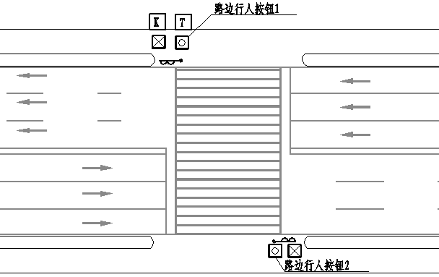
图A.4 一次过街行人按钮信号设施布设
A.5 二次过街行人按钮信号设施布设见图A.5。
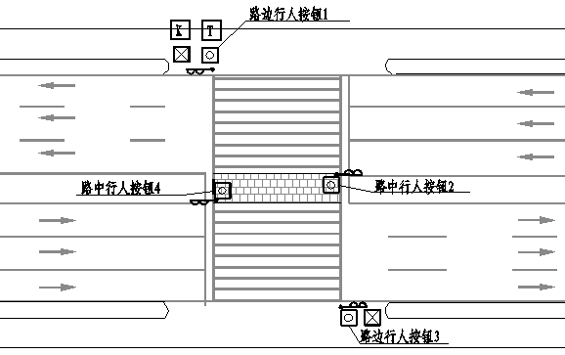
图A.5 二次过街行人按钮信号设施布设

- （资料性附录）
常见的人行横道信号灯相位设置方法
B.1 人行横道上没有行人安全岛时的人行横道信号灯相位设置
B.1.1 车辆信号是两相位或直行专用相位时，平行于车辆相位直行车通行方向的人行横道设绿灯相位，同绿灯过街行人冲突的非专用绿灯放行的左转车和右转车让行人优先通行，见图B.1。
基本相位
直行专用相位
行人过街
让行人先行车流
基本相位
直行专用相位
行人过街
让行人先行车流
图B.1无安全岛，两相位、直行专用相位时的人行横道信号灯相位

B.1.2 没有方向指示信号灯的交叉口，人行横道信号灯绿灯相位宜比平行方向的机动车绿灯相位早启，见图B.2。

第三相位
第二相位
第一相位
机动车相位
红灯
黄灯
绿灯
红灯

平行方向的行人相位
绿灯
绿灯
红灯
周期时长

图B.2无方向指示信号灯交叉口，人行横道信号灯早启相位
B.1.3 车辆相位是单向左转专用相位时，与绿灯过街行人有冲突的非专用绿灯放行的右转车流应让行人先行，见图B.3。

图B.3无安全岛，单向左转专用相位时的人行横道信号灯相位
B.1.4 车辆相位是双向左转专用相位时，因各向人行横道与车辆信号绿灯放行车流都有冲突，人行横道信号灯只能全是红灯相位，行人绿灯可以在平行的机动车双向直行相位中放行，见图B.4。
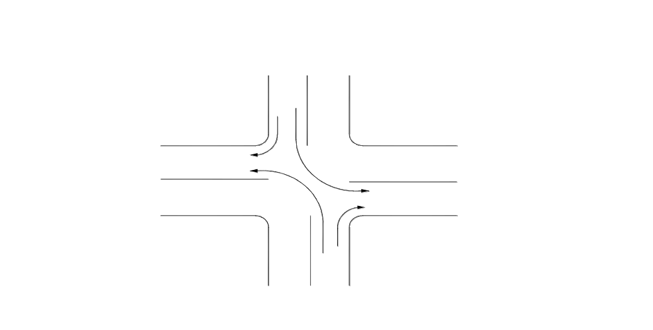
图B.4无安全岛，双向左转专用相位时的人行横道信号灯相位
B.2 人行横道上有行人安全岛时的人行横道信号灯相位设置
B.2.1 车辆信号是两相位或直行专用相位时，同没有安全岛时的人行横道信号灯相位设置相同。
B.2.2 车辆信号是单向左转专用相位时见图B.5，其中：
a) 相交道路中的一条道路有安全岛时见图B.5a)，除平行于车辆信号绿灯放行直行车流一侧（A）可设置人行横道信号绿灯相位外，还可在另一侧（B）同绿灯放行车流无冲突的半幅车行道上的横道增设绿灯相位，有冲突的另半幅横道设置红灯相位；
b) 相交道路全有安全岛时见图B.5b)，除平行于车辆信号绿灯放行直行车流一侧（A）可设置人行横道信号绿灯相位外，在其他三侧（B、C、D）同绿灯放行车流无冲突的半幅车行道上的横道均可增设绿灯相位，有冲突的其余半幅横道设置红灯相位。
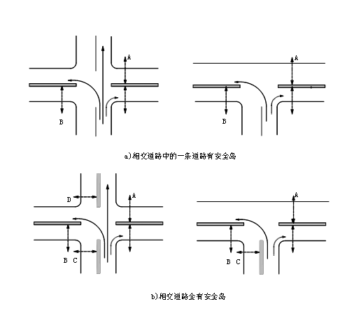
图B.5有安全岛，单向左转专用相位时的人行横道信号灯相位
B.2.3 车辆信号是双向左转专用相位时见图B.6，其中：
a)相交道路中的一条道路有安全岛时见图B.6a，可在同绿灯放行车流无冲突的两个半幅人行横（A、B）增设绿灯相位，有冲突的其余各半幅人行横道设红灯相位；
b)相交道路全有安全岛时见图B.6b，可在同绿灯放行车流无冲突的四个半幅人行横道（A、B、C、D）增设绿灯相位，有冲突的其余各个半幅人行横道设红灯相位。
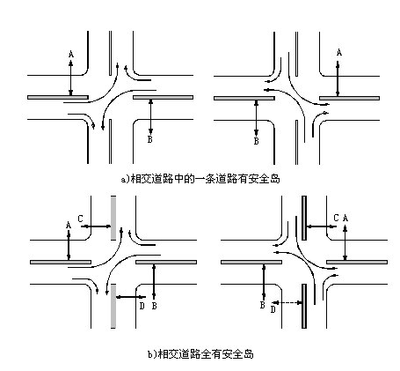
图B.6有安全岛，双向左转专用相位时的人行横道信号灯相位
B.3人行横道处于商业街或休闲街道交叉口时的人行横道信号灯相位设置
在商业街或休闲街道交叉口上，各方向行人过街需求均较大时，为了行人过街的安全与便捷，人行横道信号灯可采用行人专用相位，分离机动车与行人。在这一相位中各方向应设置红色的右转方向指示信号灯，见图B.7。

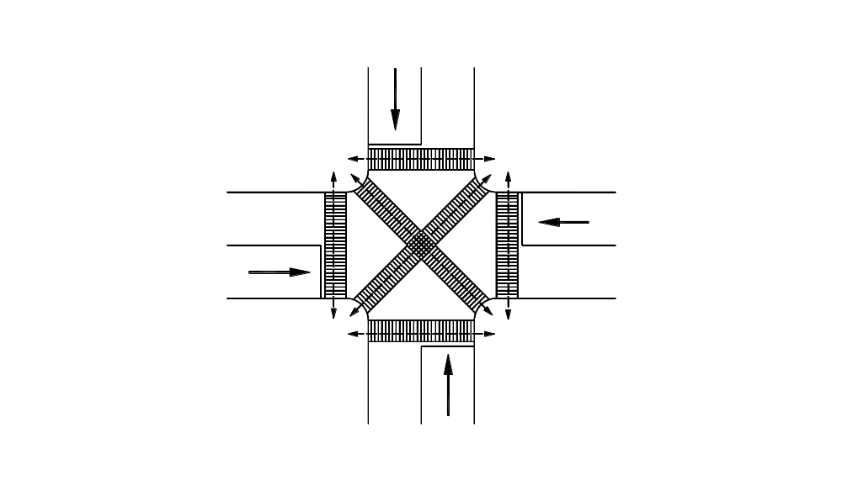
图B.7行人专用相位示意图

参考文献
  - 交通信号控制指南—德国现行规范（RiLSA）
  - 《交通工程手册》 人民交通出版社

